
Российская Федерация
Свердловская область
Глава муниципального образования
Байкаловского сельского поселения

ПОСТАНОВЛЕНИЕ

от 20.05.2013 года № 273-п

с. Байкалово

Об определении границ прилегающих к некоторым организациям и объектам территорий, на которых не допускается розничная продажа алкогольной продукции на территории муниципального образования Байкаловского сельского поселения

В соответствии с Федеральными законами от 06.10.2003 №131-ФЗ «Об общих принципах организации местного самоуправления в Российской Федерации», от 22.11.1995 № 171-ФЗ «О государственном регулировании производства и оборота этилового спирта, алкогольной и спиртосодержащей продукции и об ограничении потребления (распития) алкогольной продукции», Постановлением Правительства Российской Федерации от 27.12.2012 № 1425 «Об определении органами государственной власти субъектов Российской Федерации мест массового скопления граждан и мест нахождения источников повышенной опасности, в которых не допускается розничная продажа алкогольной продукции, а также определении органами местного самоуправления границ прилегающих к некоторым организациям и объектам территорий, на которых не допускается розничная продажа алкогольной продукции»,

ПОСТАНОВИЛ:

- Утвердить Перечень детских, образовательных, медицинский организаций, объектов спорта, мест массового скопления граждан, мест нахождения источников повышенной опасности, на прилегающих территориях которых не допускается розничная продажа алкогольной продукции (Приложение №1).
- Определить, что территория, прилегающая к некоторым организация и объектам, на которых не допускается розничная продажа алкогольной продукции, включает обособленную территорию, границы которой обозначены ограждением (объекты искусственного происхождения) и дополнительную территорию, примыкающую к границам обособленной территории, либо непосредственно к зданию (строению, сооружению).
- Определить способ расчета расстояния от организаций и (или) объектов, на прилегающих территориях которых не допускается розничная продажа алкогольной продукции, до стационарных объектов потребительского рынка – по кратчайшему маршруту движения пешехода с учетом сложившейся системы дорог, тротуаров, пешеходных переходов:
- При наличии обособленной территории - от входа для посетителей на обособленную территорию до входа для посетителей в стационарный торговый объект или объект общественного питания;
- При отсутствии обособленной территории – от входа для посетителей в здание (строение, сооружение), в котором расположены организации и объекты, до входа для посетителей в стационарный торговый объект или объект общественного питания.
- Установить минимальное значение расстояний:
- от детских организаций до предприятий розничной торговли или общественного питания, осуществляющих розничную продажу алкогольной продукции, должно составлять не менее 20 метров;
- от образовательных организаций до предприятий розничной торговли или общественного питания, осуществляющих розничную продажу алкогольной продукции, должно составлять не менее 20 метров;
- от медицинских организаций до предприятий розничной торговли или общественного питания, осуществляющих розничную продажу алкогольной продукции, должно составлять не менее 20 метров;
- от объектов спорта до предприятий розничной торговли или общественного питания, осуществляющих розничную продажу алкогольной продукции, должно составлять не менее 15 метров;
- от мест массового скопления граждан, определяемых органами государственной власти субъектов Российской Федерации, до предприятий розничной торговли или общественного питания, осуществляющих розничную продажу алкогольной продукции, должно составлять не менее 20 метров;
- от мест нахождения источников повышенной опасности, определяемых органами государственной власти субъектов Российской Федерации, до предприятий розничной торговли или общественного питания, осуществляющих розничную продажу алкогольной продукции, должно составлять не менее 20 метров.
- Установить, что максимальное значение расстояний от детских, образовательных, медицинских организаций, объектов спорта, мест массового скопления граждан, мест нахождения источников повышенной опасности до границ прилегающих территорий, определяемых органом местного самоуправления, не может превышать минимальное значение указанного расстояния в муниципальном образовании Байкаловского сельского поселения более чем на 30 процентов.
- При определении границ прилегающих территорий учитывается возможность сохранения сформировавшейся торговой сети и общественного питания, обеспечение доступности торговых точек для удовлетворения потребностей населения в алкогольной продукции, а также реально сложившаяся застройка населенного пункта.
- Утвердить схемы границ прилегающих территорий для каждой организации и объекта, на которых не допускается розничная продажа алкогольной продукции (Приложение №2).
- Направить настоящее постановление и утвержденные схемы в Министерство агропромышленного комплекса и продовольствия Свердловской области в течение 1 месяца со дня принятия.
- Настоящее постановление опубликовать в Байкаловской районной газете «Районные будни» и разместить на сайте муниципального образования в сети «Интернет» www.bsposelenie.ru.
- Контроль исполнения настоящего постановления возложить на заместителя главы по социальным вопросам и связям с общественностью администрации муниципального образования Байкаловского сельского поселения.

Глава муниципального образования
Байкаловского сельского поселения Л.Ю. Пелевина

Приложение №1

УТВЕРЖДЕН
Постановление администрации
МО Байкаловского сельского поселения
от 20.05.2013 года № 273-п

ПЕРЕЧЕНЬ
организаций и объектов, на прилегающих территориях к которым не допускается розничная продажа алкогольной продукции на территории муниципального образования Байкаловского сельского поселения

№ п/п | Наименование объекта, организации (учреждения) | Адрес местонахождения | Минимальное значение расстояний | Максимальное значение расстояний | Среднее значение расстояний
1 | МКОУ «Байкаловская СОШ» | 623870, Свердловская область, Байкаловский район, с. Байкалово, ул. Мальгина, 70 | 20 | 26 | 23
2 | МКОУ «Ляпуновская СОШ» | 623874 Свердловская область,  Байкаловский район,  с.Ляпуново, ул.Техническая,16 | 20 | 26 | 23
3 | МКОУ «Пелевинская СОШ» | 623886 Свердловская область,  Байкаловский район,  д.Пелевина, ул. Новая, 2-б | 20 | 26 | 23
4 | МКОУ «Липовская НОШ» | 623872 Свердловская область,  Байкаловский район,  д.Липовка, ул.Набережная, 1-а | 20 | 26 | 23
5 | МКДОУ Байкаловский детский сад №2 «Родничок» | 623870 Свердловская обл. с.Байкалово, ул.Победы, 4 | 20 | 26 | 23
6 | МКДОУ Байкаловский детский сад №4 «Богатырь» | 623870 Свердловская обл. с.Байкалово, ул.Набережная,6 | 20 | 26 | 23
7 | МКДОУ Байкаловский детский сад № 5 «Светлячок» | 623870 Свердловская обл. с. Байкалово, ул. Техническая,19 | 20 | 26 | 23
8 | МКДОУ Байкаловский детский сад №6 «Рябинушка» | 623870 Свердловская обл. с.Байкалово, ул.Октябрьская,40 | 20 | 26 | 23
9 | МКДОУ Ляпуновский детский сад «Ромашка» | 623854 Свердловская обл. Байкаловский район, с. Ляпуново, ул. Техническая, 14 | 20 | 26 | 23
10 | МКДОУ Липовский детский сад | 623872 Свердловская обл. Байкаловский район, д.Липовка, ул.Набережная, 1-А | 20 | 26 | 23
11 | МКДОУ Пелевинский детский сад «Колосок» | 623866 Свердловская обл. Байкаловский район, д.Пелевина, ул. 40 лет Победы | 20 | 26 | 23
12 | Байкаловская средняя коррекционная школа - интернат | 623870 Свердловская обл. с. Байкалово, ул. Советская, 7 | 20 | 26 | 23
13 | Байкаловское профессиональное училище | 623870 Свердловская обл. с. Байкалово, ул. Мальгина, 48 | 20 | 26 | 23
14 | Байкаловское профессиональное училище(второй корпус) | 623870 Свердловская обл. с. Байкалово, ул. Революции, 1 | 20 | 26 | 23
15 | Общежитие Байкаловского профессионального училища | 623870 Свердловская обл. с. Байкалово, ул. Кузнецова, 30 а | 20 | 26 | 23
16 | МУЗ Байкаловская ЦРБ | 623870 Свердловская обл. с. Байкалово, ул. Клубной, 39 | 20 | 26 | 23
17 | ЗАО «Регионгаз-Инвест» Газовая котельная | 623870 Свердловская обл., с. Байкалово  ул. Клубная 14а | 20 | 26 | 23
18 | ЗАО «Регионгаз-Инвест» Газовая котельная | 623870 Свердловская обл., с. Байкалово  ул. Мальгина 145 | 20 | 26 | 23
19 | ЗАО «Регионгаз-Инвест» Газовая котельная | 623870 Свердловская обл., с. Байкалово  ул. Нагорная 17 | 20 | 26 | 23
20 | ЗАО «Регионгаз-Инвест» Газовая котельная | 623870 Свердловская обл., с. Байкалово  ул. Кузнецова 26 а | 20 | 26 | 23
21 | ЗАО «Регионгаз-Инвест» Газовая котельная | 623870 Свердловская обл., с. Байкалово  ул. Свердлова 20 | 20 | 26 | 23
22 | ЗАО «Регионгаз-Инвест» Газовая котельная | 623870 Свердловская обл., с. Байкалово  ул. Клубная 39 | 20 | 26 | 23
23 | Байкаловская КЭС ОАО «Уральские газовые сети» склад хранения баллонов с газом | 623870 Свердловская обл., с. Байкалово  ул. Красноармейская 1а | 20 | 26 | 23
24 | ПС 110/35/10  Байкалово |  | 20 | 26 | 23
25 | ПС 110/10  Шаламы |  | 20 | 26 | 23
26 | ПС 35/10  Ляпуново |  | 20 | 26 | 23
27 | Байкаловский ЛТУ «Уралсвязьинформ» | 623870 Свердловская обл. с. Байкалово, ул. Мальгина, 56 | 20 | 26 | 23
28 | Водонапорная башня ул. Клубная  Скважина № 6098 |  | 20 | 26 | 23
29 | Водонапорная башня ул. Победы  (Бесхозная) |  | 20 | 26 | 23
30 | Водонапорная башня  На территории бывшего СПК «Байкаловский»  (Бесхозная) |  | 20 | 26 | 23
31 | Водонапорная башня ул. Сов. Конституции  Скважина № 5443 |  | 20 | 26 | 23
32 | Водонапорная башня ул. Набережная  Скважина № 7590 |  | 20 | 26 | 23
33 | Водонапорная башня ул. Октябрьская  Скважина № 7595 |  | 20 | 26 | 23
34 | Водонапорная башня ул. Красноармейская  Скважина № 7595 |  | 20 | 26 | 23
35 | Байкаловское ГТС  р. Елинка, | с. Байкалово | 20 | 26 | 23
36 | Боровушкинское ГТС  р. Боровушка, | с. Ляпуново | 20 | 26 | 23
37 | Пелевинское ГТС,  р. Бобровка | д. Пелевина | 20 | 26 | 23
38 | Ляпуновское ГТС,  р. Иленка | с. Ляпуново | 20 | 26 | 23
39 | Шаламовское ГТС,  р. Липовка, | д. Липовка | 20 | 26 | 23
40 | Захаровское ГТС,  р. Бобровка | д. Захарова | 20 | 26 | 23
41 | Байкаловский ЦДК | 623870 Свердловская обл., с. Байкалово ул. Революции 23 | 20 | 26 | 23
42 | Пелевинский ДК | д. Пелевина ул. Новая, 77 | 20 | 26 | 23
43 | Шаламовский ДК | д. Шаламы ул. Советская, 11 | 20 | 26 | 23
44 | Ляпуновский ДК | с. Ляпуново, пер. Школьный, 11 | 20 | 26 | 23
45 | Липовский ДК и спорта | д. Липовка, ул. им. Аникина, 1б | 20 | 26 | 23
46 | Ключевской ДК | д. Ключевая, ул. Октябрская, 9 | 20 | 26 | 23
47 | Спортзал БПУ | с. Байкалово ул. Революции 5а | 15 | 19,5 | 17
48 | стадион | с. Байкалово ул. Цельёва | 15 | 19,5 | 17
50 | МКОУ ДО детей- Байкаловский районный центр внешкольной работы | с. Байкалово Ул. Кузнецова, 30 | 20 | 26 | 23
50 | Детская школа искусств с. Байкалово | с. Байкалово ул. Революции 23 | 20 | 26 | 23
51 | Детско-юношеский центр с. Байкалово | с. Байкалово ул. Мальгина 56 | 20 | 26 | 23

СХЕМЫ ГРАНИЦ
прилегающих территорий к организациям и (или) объектами, на территории которых
не допускается розничная продажа алкоголя в с. Байкалово

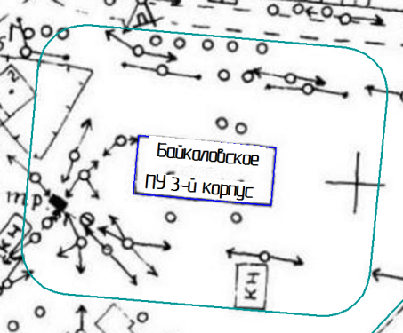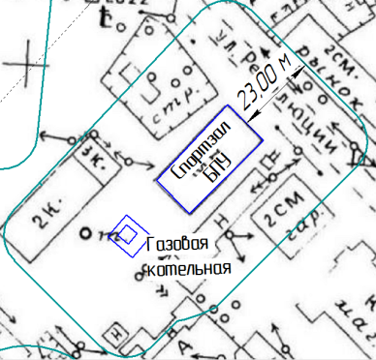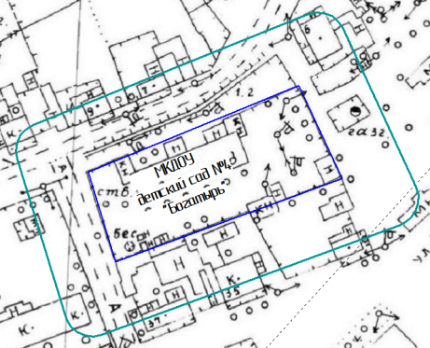

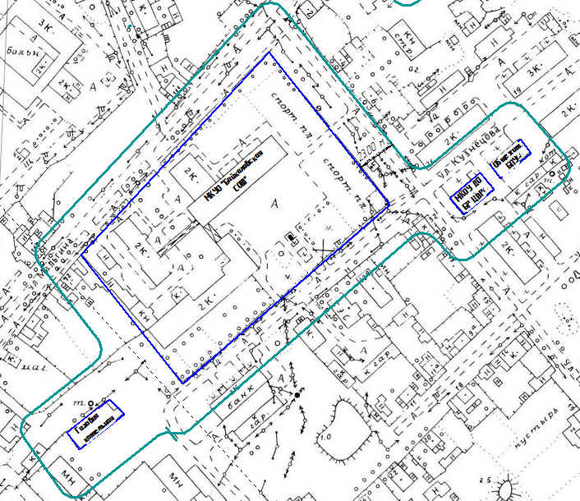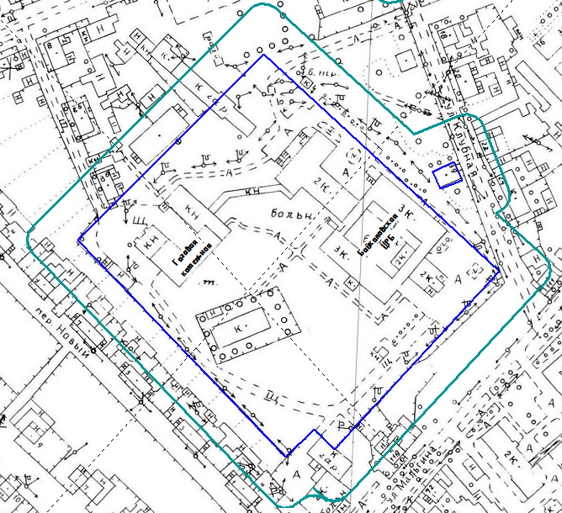

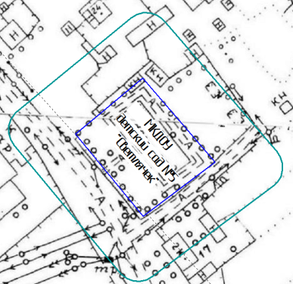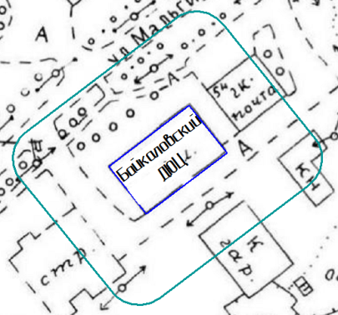

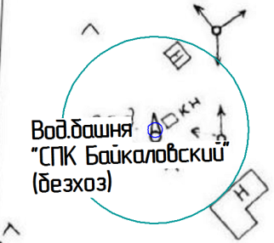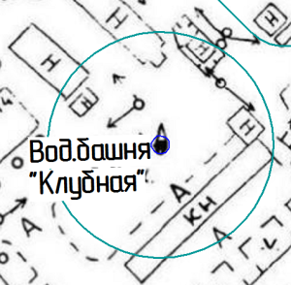

СХЕМЫ ГРАНИЦ
прилегающих территорий к организациям и (или) объектами, на территории которых
не допускается розничная продажа алкоголя в с. Байкалово

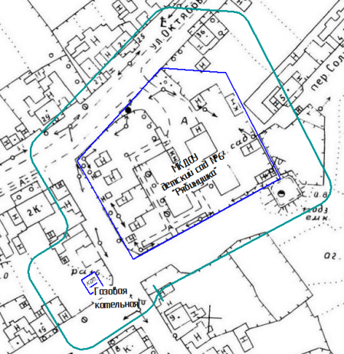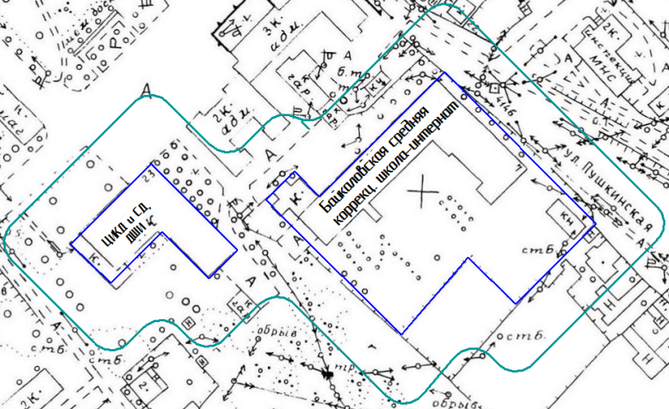

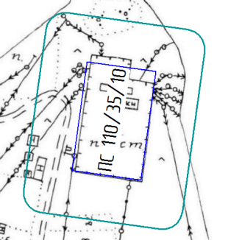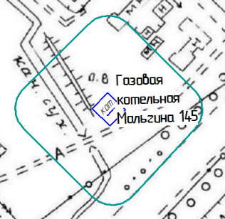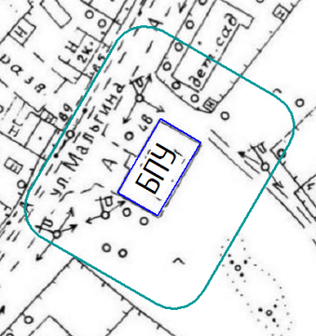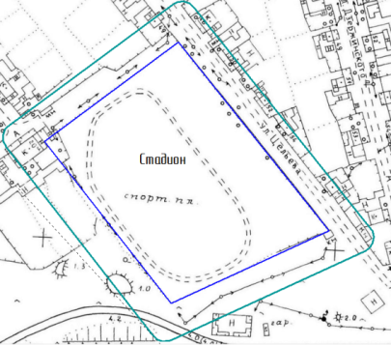

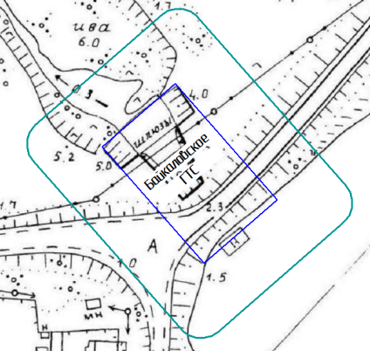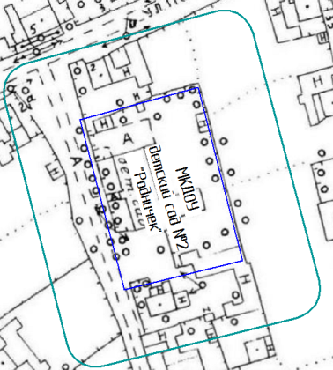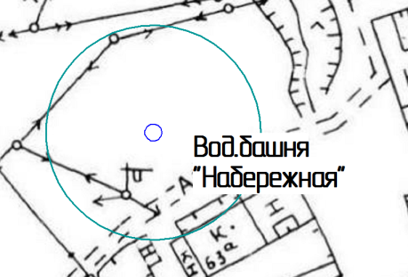

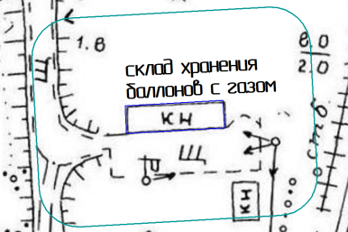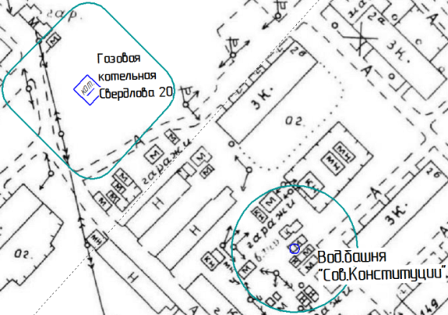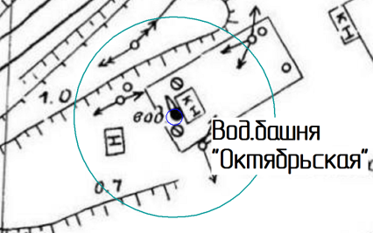

СХЕМЫ ГРАНИЦ
прилегающих территорий к организациям и (или) объектами, на территории которых
не допускается розничная продажа алкоголя в д. Липовка

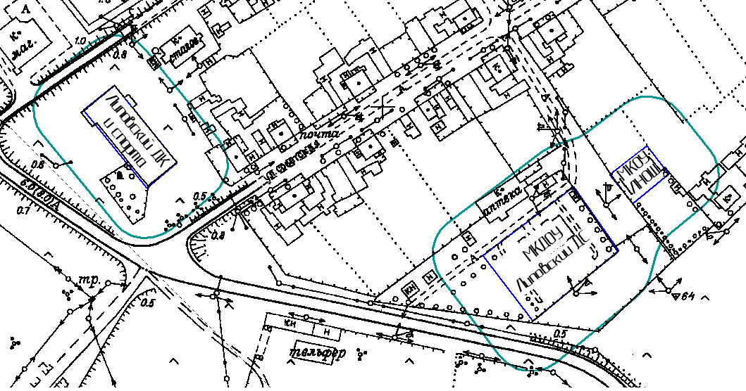

СХЕМЫ ГРАНИЦ
прилегающих территорий к организациям и (или) объектами, на территории которых
не допускается розничная продажа алкоголя в с. Ляпуново

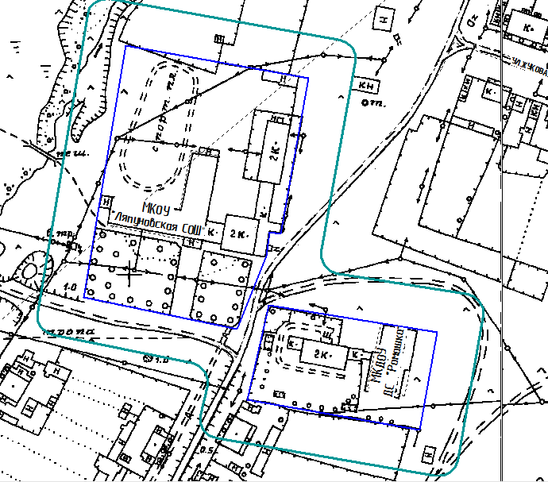

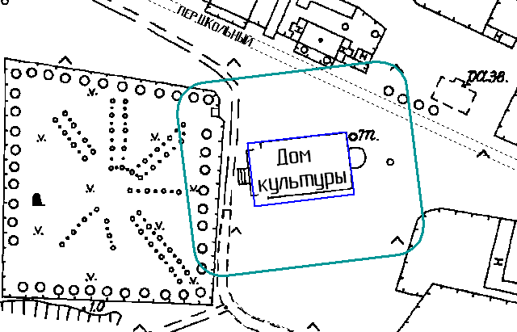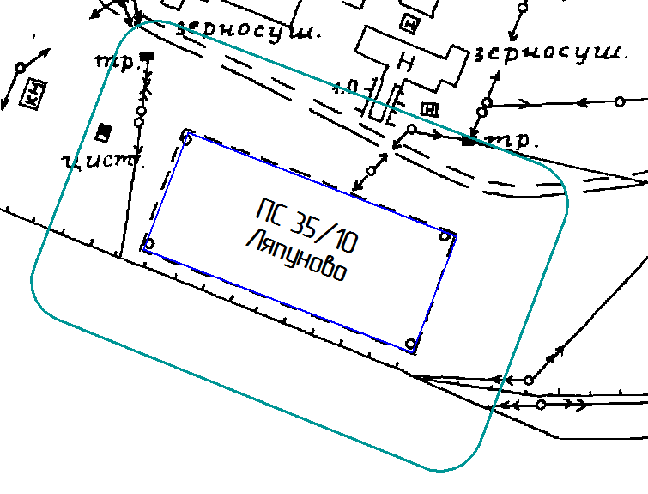

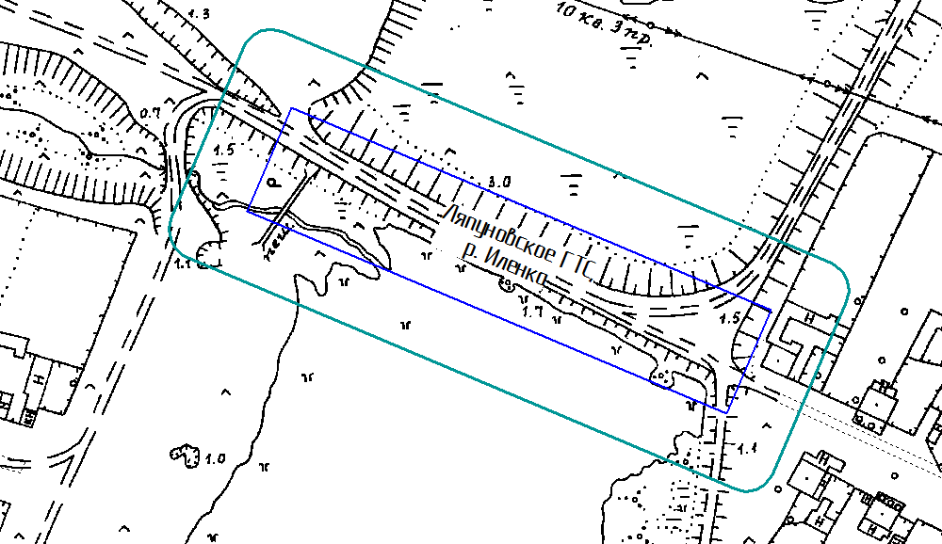

СХЕМЫ ГРАНИЦ
прилегающих территорий к организациям и (или) объектами, на территории которых
не допускается розничная продажа алкоголя в д. Пелевина

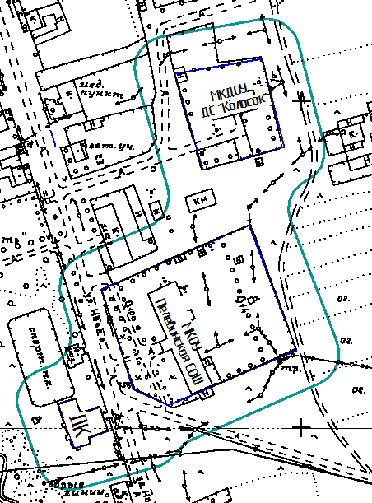

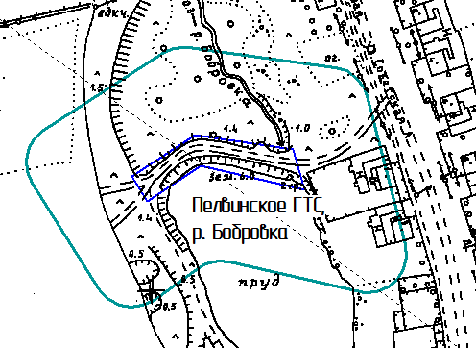

СХЕМЫ ГРАНИЦ
прилегающих территорий к организациям и (или) объектами, на территории которых
не допускается розничная продажа алкоголя в д. Шаламы

